Pemrograman Mobile
Studi kasus 1: Konversi suhu
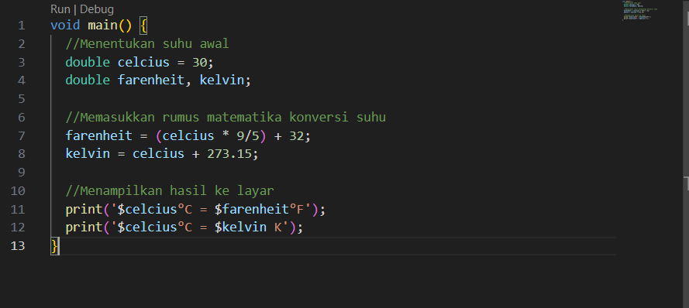
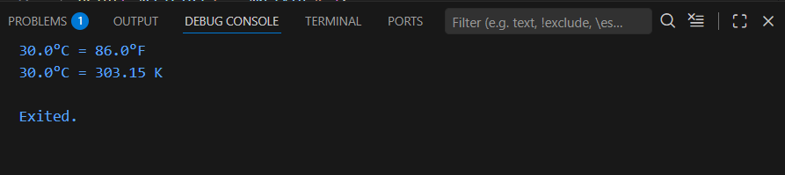
- Tipe Data double: Program menggunakan tipe data desimal (double) untuk variabel celcius, farenheit, dan kelvin
- Operator Penugasan Dasar (=): Digunakan untuk mengisi atau memberikan nilai awal pada variabel, serta saat menyimpan hasil rumus ke dalam variabel farenheit dan kelvin.
- Operator Aritmatika (+, *, /): Program ini menerapkan operasi matematika dasar untuk menghitung rumus konversi suhu. Terdapat operasi perkalian (*) dan pembagian (/) pada rumus fahrenheit, serta penjumlahan (+) pada rumus kelvin.
- String Interpolation ($): Pada fungsi print(), program menggunakan tanda $ untuk memanggil dan menyisipkan nilai dari dalam variabel langsung ke dalam teks (string) tanpa perlu menggunakan operator penggabung (seperti +). Ini membuat format output menjadi rapi dan mudah dibaca (contoh: '$celcius°C').

Studi kasus 2: Kalkulator sederhana
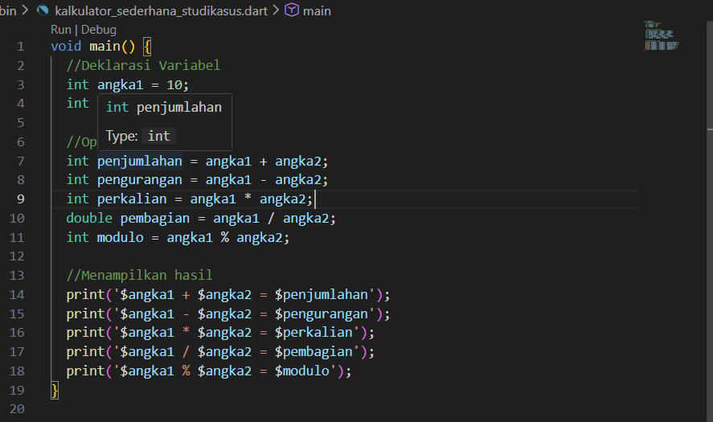
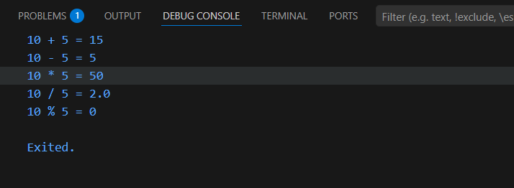
- Deklarasi Variabel: Penggunaan tipe data int berfungsi untuk menyimpan bilangan bulat pada angka1 dan angka2.
- Operator Aritmatika: Implementasi operator standar meliputi + (penjumlahan), - (pengurangan), * (perkalian), / (pembagian), dan % (modulo atau sisa bagi).
- Tipe Data Hasil: Khusus hasil pembagian, digunakan tipe data double karena operasi pembagian di Dart menghasilkan bilangan desimal meskipun angka yang dibagi berupa bilangan bulat. Sedangkan untuk operasi lainnya, hasil tetap disimpan dalam tipe data int.
- Output Program: Fitur String Interpolation dengan simbol $ digunakan untuk mencetak hasil perhitungan secara langsung di dalam fungsi print, sehingga penulisan kode menjadi lebih ringkas tanpa perlu melakukan penggabungan string manual."

Studi kasus 3: Validasi data pengguna
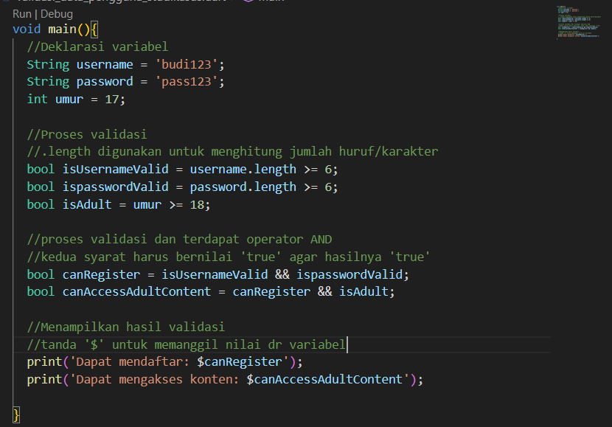
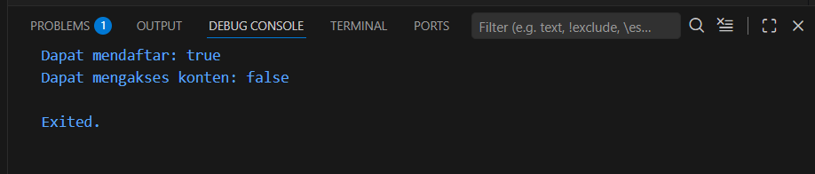
- Deklarasi Variabel: Penggunaan tipe data String berfungsi untuk menyimpan data tekstual seperti username dan password, sedangkan tipe data int digunakan untuk menyimpan data numerik umur.
- Properti .length dan Operator Perbandingan: Fitur .length digunakan untuk menghitung jumlah karakter pada string.
- Operator Logika AND (&&): Implementasi operator && digunakan untuk menggabungkan dua atau lebih kondisi validasi. Dalam logika ini, hasil akhir akan bernilai true hanya jika semua kondisi yang dihubungkan bernilai benar (true).
- Logika Kondisional: Variabel canRegister memvalidasi syarat keamanan akun (panjang karakter), sementara canAccessAdultContent menggabungkan validasi akun dengan pengecekan batasan umur pengguna.
- Output Program: Penggunaan String Interpolation dengan simbol $ mempermudah proses pencetakan nilai variabel bool (true/false) langsung ke dalam konsol melalui fungsi print.
Studi kasus 4: Perhitungan diskon
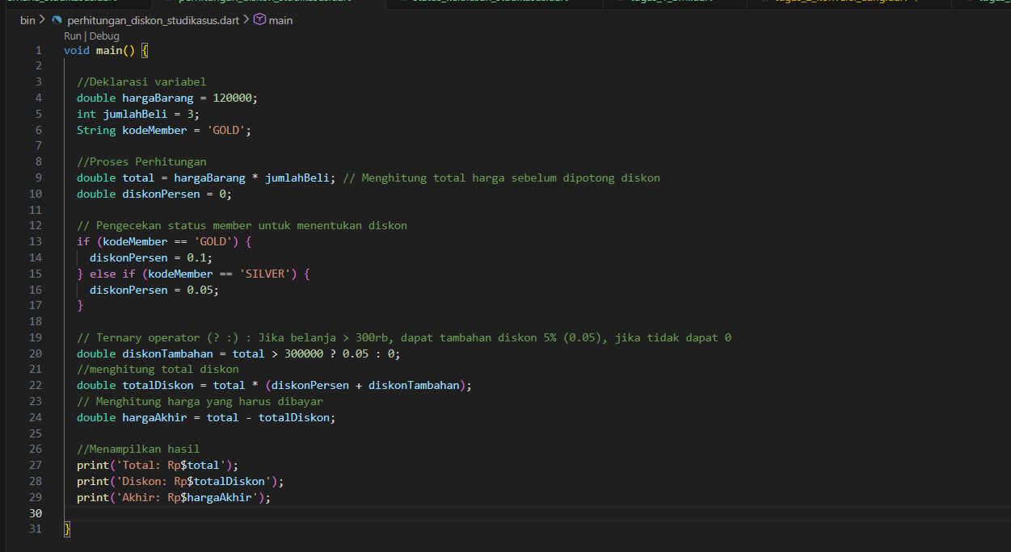
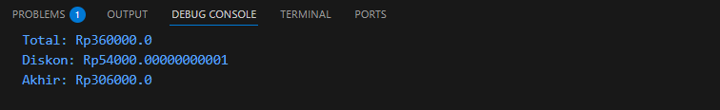
- Deklarasi variabel: double pada hargaBarang untuk nilai desimal, int pada jumlahBeli untuk bilangan bulat, dan String pada kodeMember sebagai penanda status keanggotaan.
- Struktur Kendali if-else: Digunakan untuk menentukan besaran diskonPersen berdasarkan perbandingan nilai string pada kodeMember
- Operator Ternary (? :): Implementasi operator ternary digunakan sebagai bentuk ringkas dari instruksi if-else untuk menentukan diskonTambahan.
- Operator Aritmatika: Program memanfaatkan operator perkalian (*) untuk menghitung total harga dan nominal diskon, serta operator pengurangan (-) untuk menentukan hargaAkhir yang harus dibayar.
- Output Program: Hasil perhitungan ditampilkan menggunakan fungsi print. Meskipun variabel bertipe double, nilai yang ditampilkan tetap informatif untuk menunjukkan alur perhitungan dari harga awal hingga harga bersih setelah diskon.
Studi kasus 5: Status kelulusan
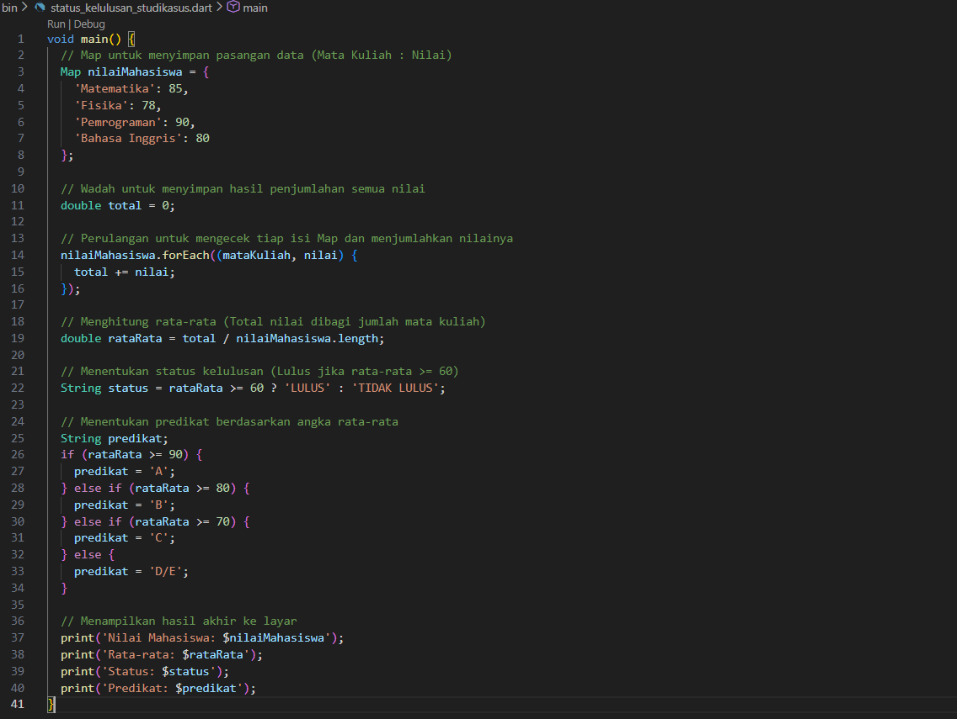
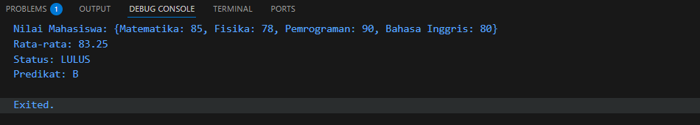
- Koleksi Map: Digunakan untuk menyimpan pasangan data key-value (Mata Kuliah : Nilai), yang memungkinkan pengorganisasian data secara asosiatif.
- Perulangan .forEach(): Metode ini diterapkan untuk melakukan iterasi pada setiap elemen di dalam Map, guna menjumlahkan seluruh nilai ke dalam variabel total secara otomatis.
- Operator Penugasan Gabungan (+=): Berfungsi untuk mengakumulasi nilai setiap mata kuliah ke dalam variabel total selama proses perulangan berlangsung.
- Properti .length: Digunakan untuk mendapatkan jumlah total entitas di dalam Map sebagai pembagi dalam perhitungan nilai rata-rata.
- Struktur Keputusan (Ternary & if-else): Operator ternary (? :) digunakan untuk penentuan status kelulusan yang ringkas, sementara blok if-else digunakan untuk menentukan predikat huruf berdasarkan rentang nilai rata-rata yang dicapai.
- String Interpolation: Simbol $ digunakan untuk menyisipkan hasil pengolahan data langsung ke dalam fungsi print agar informasi yang ditampilkan lebih komunikatif

Tugas Praktikum
Tugas Individual:
- Buat program Dart sederhana untuk menghitung BMI (Body Mass Index) berdasarkan berat dan tinggi yang diinput
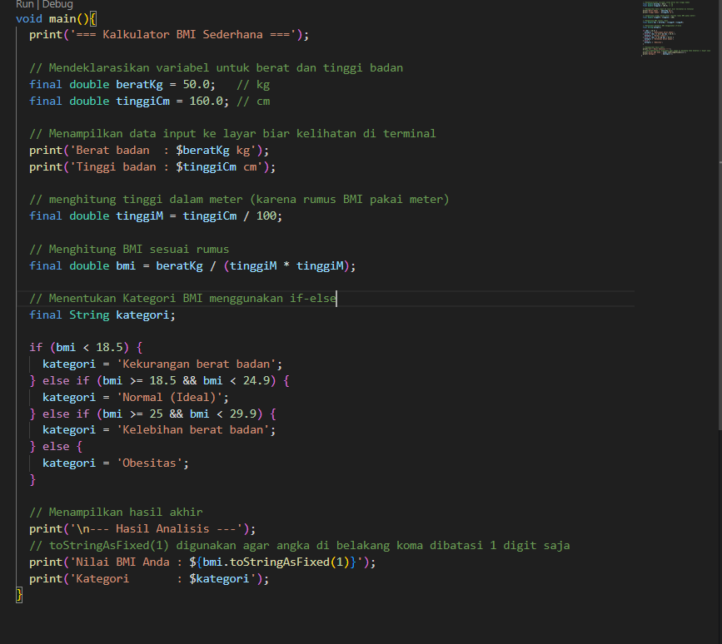
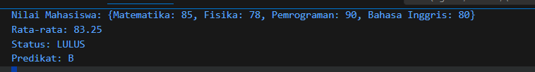
- Kata Kunci final: Variabel seperti beratKg, tinggiCm, dan bmi dideklarasikan menggunakan kata kunci final karena nilainya tidak berubah setelah diinisialisasi. Penggunaan final membantu menjaga konsistensi data dan mencegah perubahan yang tidak disengaja.
- Tipe Data double: Tipe data double digunakan untuk menyimpan nilai berat dan tinggi badan agar perhitungan yang melibatkan angka desimal menjadi lebih akurat.
- Pemanfaatan Operator Aritmatika: Dalam program ini digunakan:
  - Pembagian (/) untuk mengonversi tinggi badan dari centimeter ke meter.
  - Operator perkalian (*) dan pembagian (/) untuk menghitung BMI sesuai rumus:
BMI = berat badan (kg) / tinggi badan (m²).
- Penerapan Struktur Kendali if-else: Struktur percabangan if-else digunakan untuk mengklasifikasikan nilai BMI ke dalam kategori tertentu berdasarkan rentang yang telah ditentukan, yaitu:
  - Kekurangan berat badan
  - Normal (Ideal)
  - Kelebihan berat badan
  - Obesitas
- Penggunaan Metode toStringAsFixed(1): Metode toStringAsFixed(1) digunakan untuk membatasi angka desimal menjadi satu digit di belakang koma agar hasil yang ditampilkan lebih rapi dan mudah dibaca.
- Pemanfaatan String Interpolation: Simbol $ digunakan untuk menyisipkan nilai variabel langsung ke dalam teks pada fungsi print, sehingga proses menampilkan output menjadi lebih praktis dan efisien.
- Buat kalkulator konversi mata uang dengan minimal 3 jenis mata uang
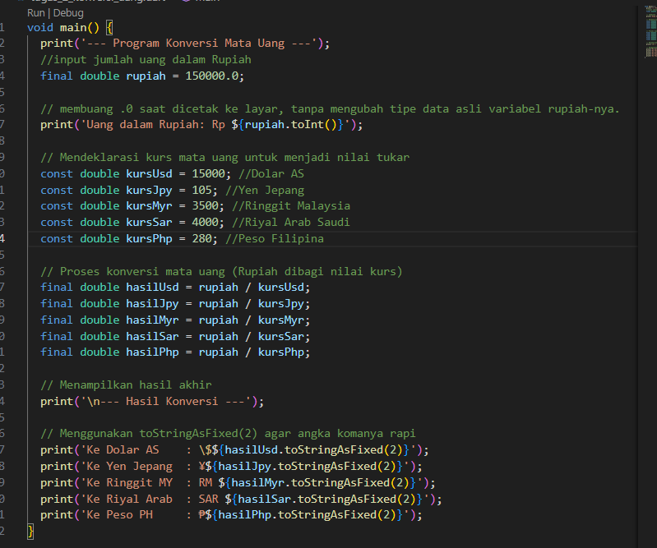
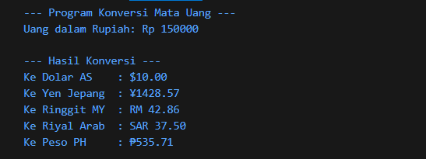
- Deklarasi Variabel rupiah: Variabel rupiah dideklarasikan bertipe double dan menggunakan final karena nilainya tidak berubah selama program berjalan.
- Penggunaan Metode toInt(): Metode toInt() digunakan saat menampilkan nilai rupiah agar angka .0 tidak muncul pada output, sehingga tampilan lebih rapi.
- Deklarasi Nilai Kurs dengan const: Nilai kurs dideklarasikan menggunakan const karena bersifat tetap (konstan) dan tidak berubah selama program dijalankan.
- Proses Konversi Mata Uang: Konversi dilakukan dengan membagi jumlah rupiah dengan masing-masing nilai kurs menggunakan operator pembagian (/).
- Penggunaan Metode toStringAsFixed(2): Metode toStringAsFixed(2) digunakan untuk menampilkan hasil konversi dengan dua angka di belakang koma agar lebih terstruktur dan mudah dibaca.
- Pemanfaatan String Interpolation ($): Simbol $ digunakan untuk menyisipkan nilai variabel langsung ke dalam teks output pada fungsi print, sehingga penulisan hasil menjadi lebih praktis dan efisien.

- Buat program yang menerapkan semua jenis operator yang telah dipelajari dalam satu aplikasi konso
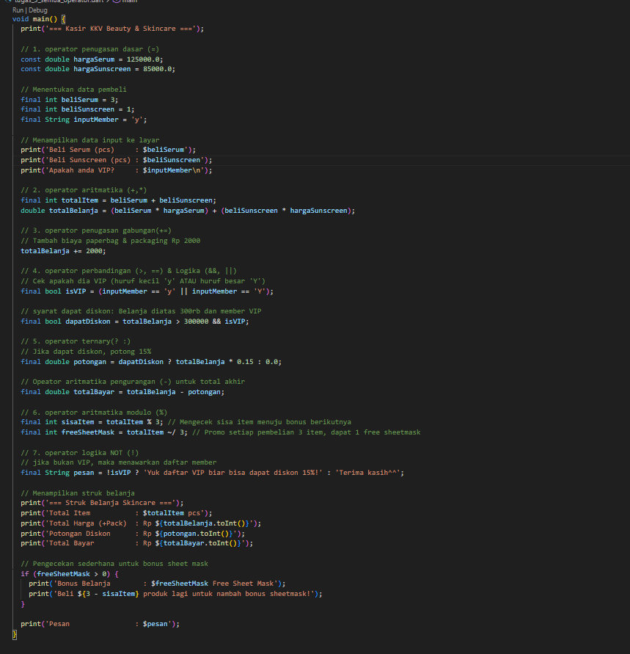

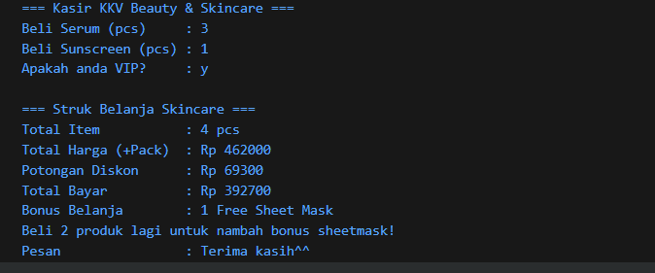
- Penggunaan Konstanta (const): Variabel hargaSerum dan hargaSunscreen dideklarasikan menggunakan const karena nilainya tetap dan tidak berubah selama program dijalankan.
- Deklarasi Variabel dengan final: Variabel seperti beliSerum, beliSunscreen, dan inputMember menggunakan final karena nilainya tidak diubah setelah diinisialisasi.
- Operator Aritmatika (+, *): Operator penjumlahan (+) digunakan untuk menghitung total item yang dibeli, sedangkan operator perkalian (*) digunakan untuk menghitung total harga berdasarkan jumlah dan harga produk.
- Operator Penugasan Gabungan (+=): Operator += digunakan untuk menambahkan biaya tambahan seperti paperbag dan packaging ke dalam total belanja.
- Operator Perbandingan dan Logika (>, ==, &&, ||):
  - Operator == dan || digunakan untuk mengecek apakah pembeli adalah VIP (huruf 'y' atau 'Y').
  - Operator > dan && digunakan untuk menentukan apakah pembeli memenuhi syarat mendapatkan diskon, yaitu belanja di atas Rp300.000 dan berstatus VIP.
  - Operator Ternary (? :): Operator ternary digunakan untuk menentukan nilai potongan diskon. Jika syarat terpenuhi, maka diberikan diskon 15%, jika tidak maka potongan bernilai 0.
- Operator Pengurangan (-): Operator pengurangan digunakan untuk menghitung total bayar setelah dikurangi potongan diskon.
- Operator Modulo (%) dan Pembagian Bulat (~/):
  - Operator % digunakan untuk menghitung sisa item menuju bonus berikutnya.
  - Operator ~/ digunakan untuk menghitung jumlah bonus sheet mask yang diperoleh setiap pembelian 3 item.
- Operator Logika NOT (!): Operator ! digunakan untuk menampilkan pesan promosi pendaftaran VIP jika pembeli bukan member.
- Output dan Formatting: Fungsi print() digunakan untuk menampilkan struk belanja, sedangkan metode toInt() digunakan agar angka tidak menampilkan desimal pada hasil akhir.

Tantangan Tambahan:
Buat aplikasi konversi unit (panjang, massa, volume, suhu) dengan fitur:
- Menu pemilihan kategori konversi
- Minimal 5 unit untuk setiap kategori
- Validasi input (hindari nilai negatif untuk massa, volume, dll.)
- Tampilkan hasil dengan format yang rapi
- Implementasikan penggunaan Map untuk menyimpan faktor konvers
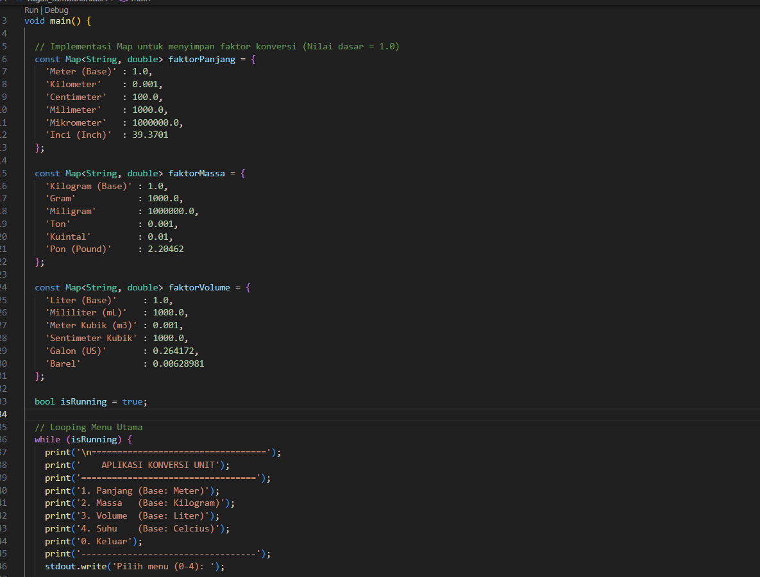
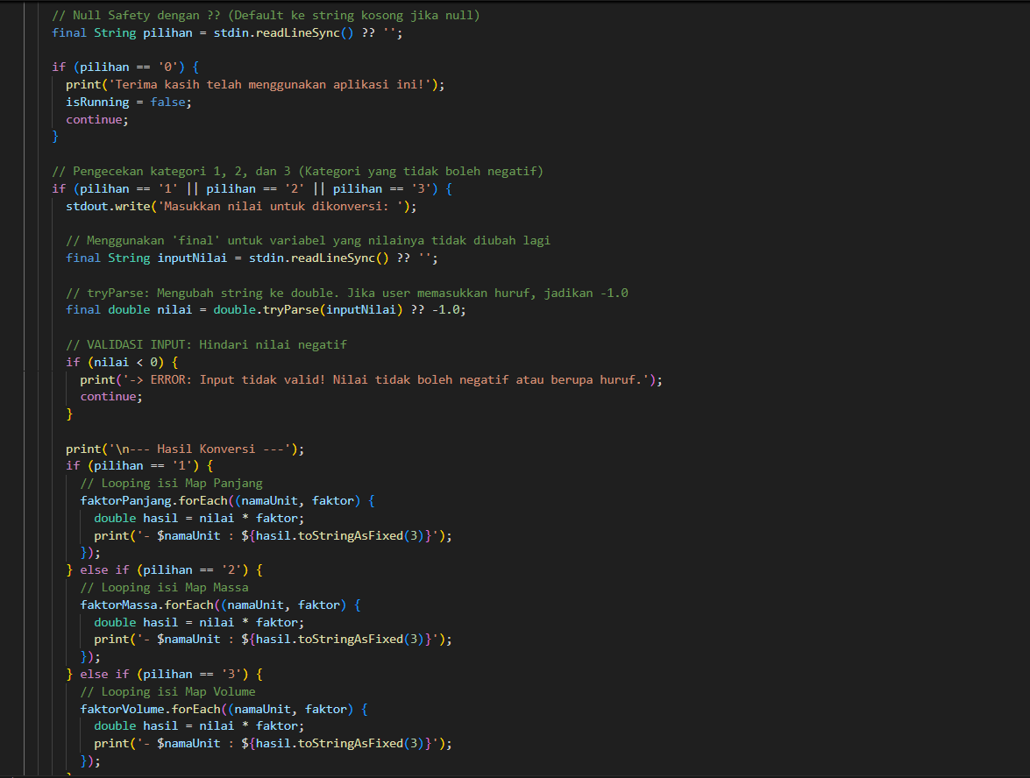
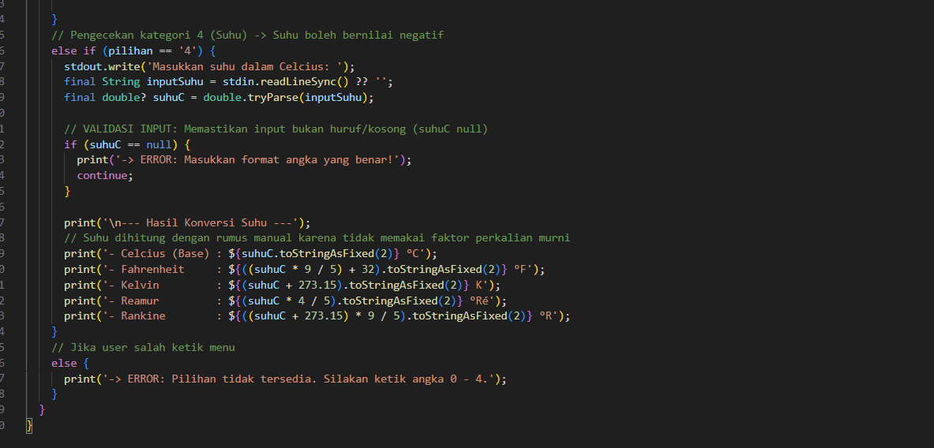
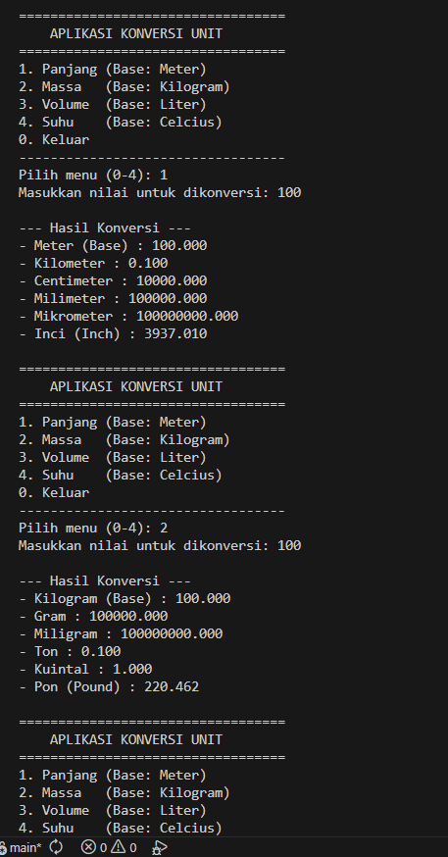
- Penggunaan Library dart:io: Program mengimpor dart:io untuk menerima input dari pengguna melalui stdin dan menampilkan output menggunakan stdout.
- Implementasi Map untuk Faktor Konversi: Digunakan struktur data Map<String, double> untuk menyimpan faktor konversi pada kategori panjang, massa, dan volume. Setiap satuan memiliki nilai faktor terhadap satuan dasar (base unit).
- Penggunaan Konstanta (const): Map faktor konversi dideklarasikan sebagai const karena nilainya tetap dan tidak berubah selama program berjalan.
- Perulangan Menu dengan while: Variabel isRunning dan perulangan while digunakan untuk menampilkan menu utama secara berulang sampai pengguna memilih opsi keluar (0).
- Null Safety (??): Operator ?? digunakan untuk memberikan nilai default jika input dari pengguna bernilai null, sehingga program tetap aman dari error.
- Validasi Input dengan double.tryParse(): Metode tryParse() digunakan untuk mengubah input string menjadi double. Jika input tidak valid (misalnya huruf), maka akan menghasilkan nilai null atau nilai default untuk mencegah program crash.
- Struktur Percabangan if-else: Digunakan untuk menentukan kategori konversi berdasarkan pilihan menu (panjang, massa, volume, atau suhu), serta untuk menangani kesalahan input.
- Perulangan forEach() pada Map: Digunakan untuk menampilkan seluruh hasil konversi dengan mengalikan nilai input dengan setiap faktor dalam Map.
- Perhitungan Suhu Manual: Konversi suhu tidak menggunakan Map karena rumusnya berbeda (tidak hanya perkalian), melainkan menggunakan rumus matematika langsung untuk Fahrenheit, Kelvin, Reamur, dan Rankine.
- Formatting Output: Metode toStringAsFixed() digunakan untuk membatasi jumlah angka desimal agar hasil konversi lebih rapi dan mudah dibaca.

